Colegio Américo Vespucio
Educación Parvularia/Pre Kínder
Interacción y comprensión del entorno /2020

Pensamiento Matemático

Nombre | Curso | Fecha
 | PREKINDER A | _____/____/ 2020

0A1.- Crear patrones sonoros, visuales, gestuales, corporales u otros, de dos o tres elementos.

Actividad 1: señala que figura falta para completar el patrón, luego menciona o colorea cada dibujo para completar un patrón de colores, por ejemplo: amarillo – rojo, verde - azul.

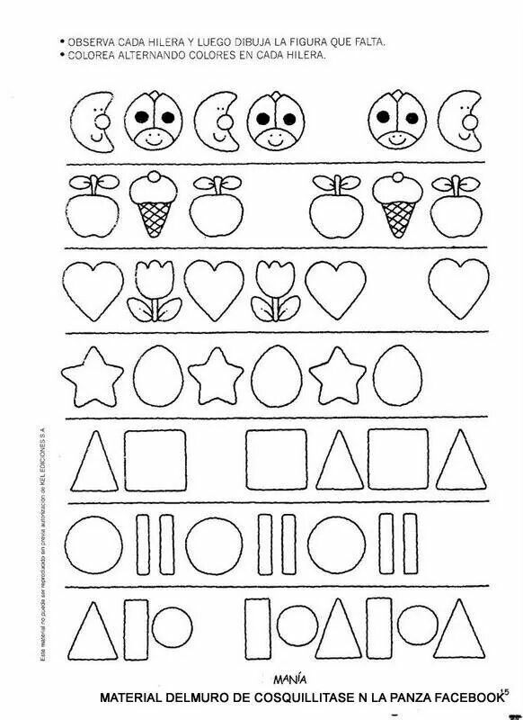

Colegio Américo Vespucio
Educación Parvularia/Pre Kínder
Interacción y comprensión del entorno /2020

Pensamiento Matemático

0A1.- Crear patrones sonoros, visuales, gestuales, corporales u otros, de dos o tres elementos.

Actividad 2: señala que figura falta para completar el patrón, luego menciona o colorea cada dibujo para completar un patrón de colores, por ejemplo: amarillo – rojo, verde - azul.
